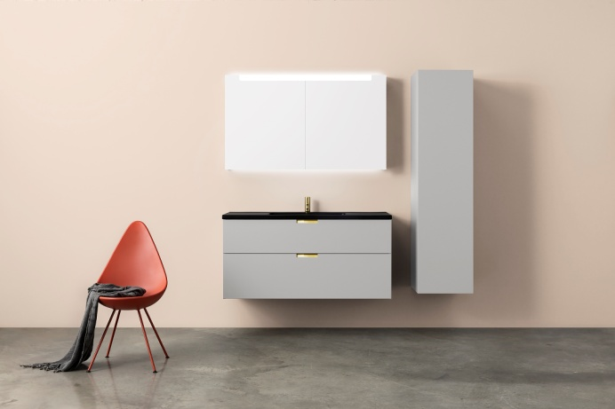
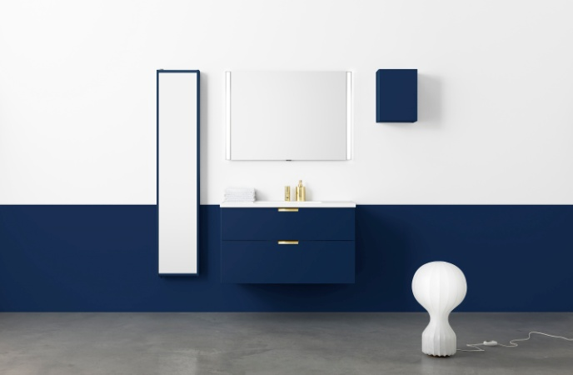
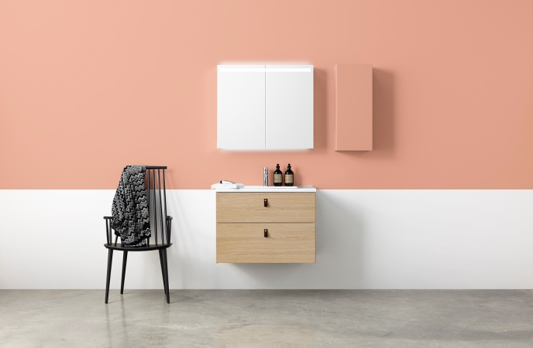
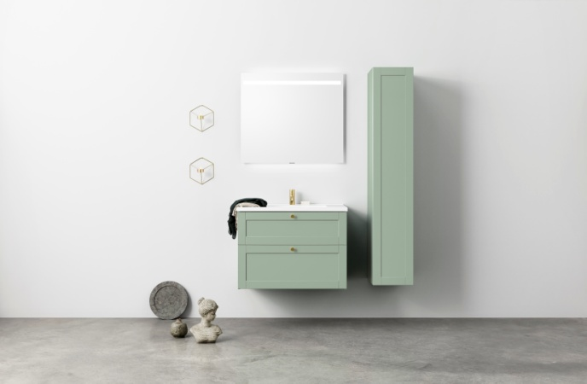
NYE MULIGHETER FOR PERSONLIG BAD
MED ASPEN A BADEROMSMØBLER

Vi mener det bør være enkelt å finne de rette baderomsmøblene. Derfor består sortimentet vårt av tre deler. Underskap og servant, speil og speilskap samt oppbevaring. Og alt derimellom. Du tar helt enkelt utgangspunkt i målene på badet ditt, og plukker deretter ut din egen kombinasjon av møbler ut fra stil, behov og smak.

Vårt grunnkonsept, Aspen A, består av tre nivåer – NORM, IKON og GRAND – og her velger du design, funksjoner og utførelse helt og holdent ut fra egne ønsker – fra basismodeller til ekstrautstyr. Filmen viser hvordan de tre trinnene gjøres: https://youtu.be/FwLlrdSQPaM

I tillegg til grunnkonseptet, Aspen A, har vi ytterligere fem møbelserier – du finner dem på www.aspenbad.no
Alle møbler fra Aspen er svenskprodusert, leveres ferdig sammensatt og har ti års garanti.
Bestill den nye katalogen på www.aspenbad.no/om-aspen/bestill-katalog/
Du kan også bla i katalogen online.

For mer informasjon vennligst kontakt:

Petter Kvernstrøm, Adm. dir., Tel. 902 96 020, mail petter.kvernstrom@inr.no

